TEHNISKĀ SPECIFIKĀCIJA Nr. TS_1501.017 v1
Cinka pārklājuma biezuma mērīšanas ierīce
Nr. p.k. | Apraksts | Minimāla tehniskā prasība | Piedāvātā produkta konkrētais tehniskais apraksts | Avots | Piezīmes
1 | Vispārīgā informācija
1.1 | Ražotājs (nosaukums, atrašanās vieta). | Norādīt informāciju
1.2 | 1501.017 Cinka pārklājuma biezuma mērīšanas ierīce | Norādīt pilnu preces tipa apzīmējumu
1.3 | Parauga piegādes laiks tehniskajai izvērtēšanai (pēc pieprasījuma), darba dienas | 15 darba dienas
2 | Dokumentācija
2.1 | Iesniegts preces attēls, kurš atbilst sekojošām prasībām:  - ".jpg" vai “.jpeg” formātā;  - izšķiršanas spēja ne mazāka par 2Mpix;  - ir iespēja redzēt visu produktu un izlasīt visus uzrakstus uz tā;  - attēls nav papildināts ar reklāmu. | Ir
2.1 | Oriģinālā lietošanas instrukcija sekojošās valodās | LV vai EN vai RU
2.3 | Prece apzīmēta ar CE zīmi (”Conformité Européenne” „Eiropas Atbilstība”) | Atbilst
3 | Galvenās tehniskās prasības
3.1 | Ierīce ir kompakta un viegli pārvietojama | Atbilst
3.2 | Jāspēj noteikt cinka pārklājuma slāņa biezums | Atbilst
3.3 | Displejs | Ciparu indikācija
3.4 | Mērīšanas diapazons | 0-200µm
3.5 | Precizitāte | 0-200μm: ±(3% + 3μm)
3.6 | Mērvienības | Metriskās
3.7 | Mērinstrumentam jābūt vienā korpusā bez nepieciešamības pievienot ārējos devējus. | Atbilst
6 | Vides nosacījumi
6.1 | Minimāla darba temperatūra | ≤ 0ºC
6.2 | Maksimāla darba temperatūra | ≥ +40ºC
7 | Obligātā komplektācija
7.1 | Transportēšanas soma | Mīksta vai cieta
7.4 | Obligātā komplektācija ir saderīgai ar mēraparātu | Atbilst
Attēlam ir informatīvs raksturs
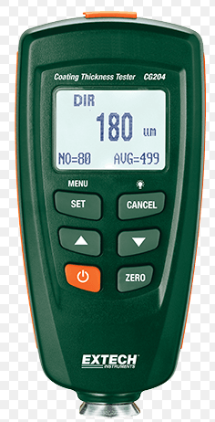

Precīzs avots, kur atspoguļota tehniskā informācija (instrukcijas nosaukums un lapaspuse)
AS “Sadales tīkls” materiālu kategorijas nosaukums un numurs

